Les devoirs pour mercredi/jeudi 08-09/11/17
- Regardez les photos suivantes et dites où tu es et quelle activité tu aimes faire là.
Look at the following pictures and say where you are and what activity you like to do there.

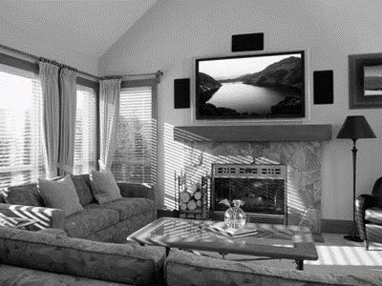
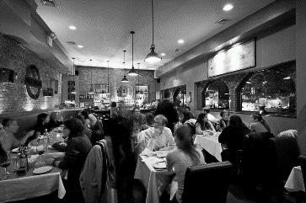
1. 2. 3.

_______________________ ____________________ _____________________
_______________________ ____________________ _____________________
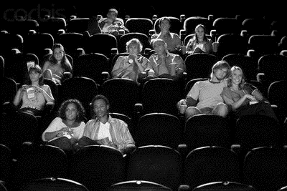
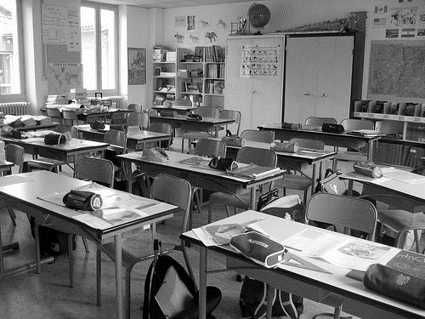
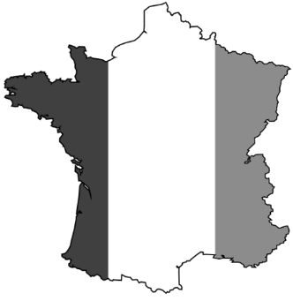
4. 5. 6.

_____________________ _____________________ ____________________
_____________________ _____________________ ____________________

- Lisez la conversation suivante, dans les cases mettez la bonne forme du verbe être.
Read the following conversation, in the blanks put the correct form of the verb être.

Emma: Salut Megan, comment ça va?
Megan : Oui, ça va. Tu _____ à la maison ?
Emma: Non, je ______ en ville avec mes parents, je fais du shopping pour l’anniversaire de mon ami.
Megan : C’______ quand l’anniversaire de ton ami ?
Emma: C’_______ le 17 décembre. Toi et tes parents, vous ________ libres (free) samedi ?
Megan : Non, je regrette, nous ________ occupés, Ma famille voyage à Dijon pour visiter mes cousins.
Ils _______ étudiants à l’université là-bas.
Emma: Oh, cool, vous _______ à Dijon pour combien (how many) de jours ?
Megan : Je voudrais _______ à Dijon pour 5 jours, j’adore la ville, mais mes parents travaillent lundi,
alors nous ________ là pour 3 jours seulement.
Emma: Bon voyage, Quand tu ______ en ville peut-être (maybe) nous mangeons au café ensemble ?
Megan : Bonne idée. Au revoir !

